Objednávka / Nabídka
Služeb a produktů spojených s tvorbou webových stránek
Číslo objednávky: 2024025
Dodavatel
just4web.cz s.r.o., Dobrovského 2366, 580 01 Havlíčkův Brod
E-mail: info@just4web.cz, tel.: (+420) 777 812 202
IČ: 27547876, DIČ: CZ27547876, Č. účtu ČR: 223956835/0300
Kontaktní osoba: Milan Sochor, tel.: (+420) 774 712 218, milan.sochor@just4web.cz
Objednatel
Sociální služby města Havlíčkova Brodu
Adresa: Reynkova 3643, 58001 Havlíčkův Brod, IČ: 70188467
Kontaktní osoba: Mgr. Magdalena Kufrová, tel.: (+420) 728 462 989

Specifikace objednávky
Položka | Cena bez DPH

Webové stránky
Licence k produktu dodavatele – J4W-RS web
Vytvoření struktury nového webu na doméně ssmhb.cz
- Vstupní analýza webu:  - Návrh obsahové struktury, rozložení prvků na webu  - Vytvoření grafického návrhu úvodní strany, stránky nabídky služeb, obsahové podstránky, kódování responzivní šablony  - Instalace redakčního systému J4W-RS v7.0:  - Administrační rozhraní pro správu webu, Kalendář akcí, Fotogalerie, Kontaktní formulář, Správcovská oprávnění, Statistiky přečtení, RSS, Drobečková navigace, Mapa webu, Prohlášení o přístupnosti  - Ostatní služby:  - Programátorské vícepráce  - Plnění obsahu (50 stránek)  - SSL certifikát – FreeSSL (zdarma)  - Školení uživatelů RS (zdarma) | 76.000 Kč
- Sleva 10 % | -7.600 Kč
Cena celkem | 68.400 Kč

Položka | Cena bez DPH
Provoz webových stránek BASIC  - doména (.cz)  - hosting (FTP 1 GB)  - e-mailové služby vč. správy (1 schránka, 200 MB)  - standardní uživatelská podpora, postimplementační podpora  - pravidelné zálohování – denní, po 7 dní  - zabezpečení proti napadení, monitoring provozu  - licence redakčního systému  - aktualizace redakčního systému | 3.480 Kč / rok
- rozšíření – 1 GB prostoru navíc na FTP | 360 Kč / rok
Cena celkem | 3.840 Kč / rok
Cena provozu webových stránek se řídí platným ceníkem na adrese www.just4web.cz/cenik/.

Čas plnění
- Webové stránky dodavatel zhotoví 40 dní od schválení grafického návrhu objednatelem.

Průběh realizace a harmonogram plateb
Průběh realizace | Fakturovaná částka v Kč
- První platba – 50 % z ceny  Po obdržení první platby na účtu Dodavatele bude následovat:  - Vyhotovení grafického návrhu,  - Po schválení grafického návrhu Objednatelem následuje realizace webu – instalace a konfigurace redakčního systému J4W RS a jeho propojení s grafikou webových stránek (nakódování webu HTML, CSS), naplnění obsahu, otestování a stylování výstupu webových stránek,  - Po dokončení této fáze jsou z hlediska výrobního procesu webové stránky vytvořeny a předány Objednateli na testovacím serveru, kde jsou připraveny k případnému odladění. | 34.200 Kč
- Druhá platba – 50 % z ceny  Po obdržení druhé platby na účtu Dodavatele bude následovat:  - Spuštění webu na doméně Objednatele,  - Předání přístupového účtu do administrace webu,  - Provoz webových stránek počínaje spuštěním webu. | 34.200 Kč
- Třetí platba – provoz webových stránek  - Provoz webových stránek počínaje spuštěním webu | 3.840 Kč

Rozložení úvodní strany
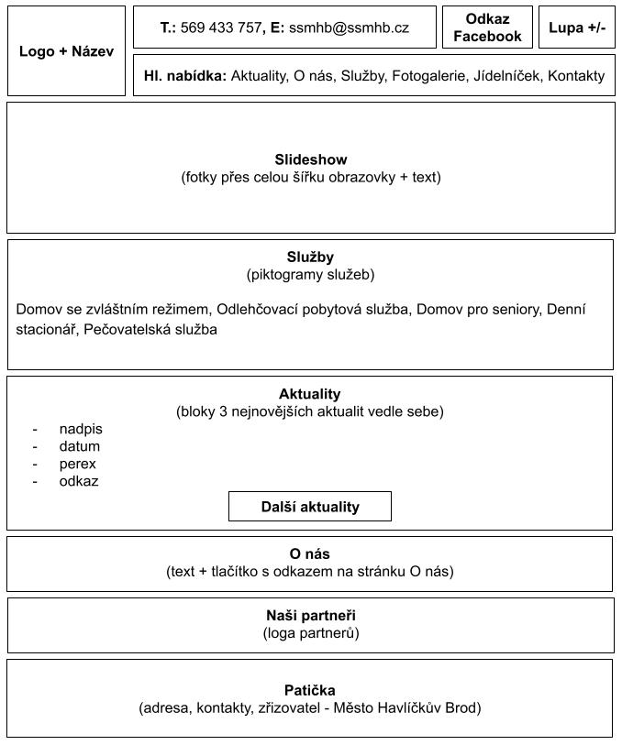

Rozložení podstránky
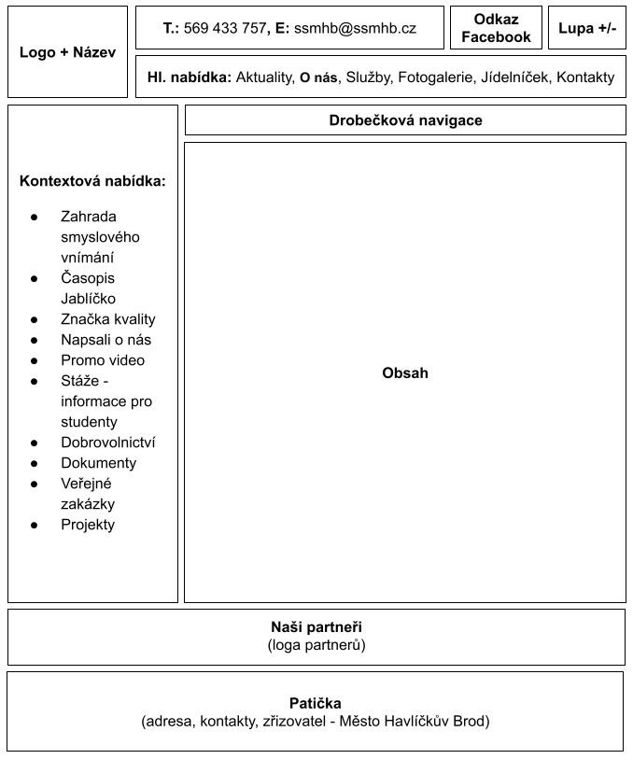

Obsahové schéma

- Aktuality
- O nás
  - Zahrada smyslového vnímání
  - Časopis Jablíčko
  - Značka kvality
  - Napsali o nás
  - Promo video
  - Stáže – informace pro studenty
  - Dobrovolnictví
  - Dokumenty
  - Veřejné zakázky
  - Projekty
- Služby
  - Domov se zvláštním režimem
    - Jak požádat o službu
    - Jaké služby poskytujeme
    - Fotogalerie
    - Virtuální prohlídka
    - Dokumenty ke stažení
    - Kontakty
  - Odlehčovací pobytová služba
    - Jak požádat o službu
    - Jaké služby poskytujeme
    - Fotogalerie
    - Virtuální prohlídka
    - Dokumenty ke stažení
    - Kontakty
  - Domov pro seniory
    - Jak požádat o službu
    - Jaké služby poskytujeme
    - Fotogalerie
    - Virtuální prohlídka
    - Dokumenty ke stažení
    - Kontakty
  - Denní stacionář
    - Jak požádat o službu
    - Jaké služby poskytujeme
    - Fotogalerie
    - Virtuální prohlídka
    - Dokumenty ke stažení
    - Kontakty
  - Pečovatelská služba
    - Pořadník žadatelů
    - Jak požádat o službu
    - Jaké služby poskytujeme
    - Fotogalerie
    - Virtuální prohlídka
    - Dokumenty ke stažení
    - Kontakty
  - Taxík Maxík
- Fotogalerie
- Jídelníček
- Kontakty

V Havlíčkově Brodě, dne 4.6.2024 V Havlíčkově Brodě, dne

------------------------------------- -------------------------------------
Objednávku vystavil Objednatel
Pavel Just Mgr. Magdalena Kufrová
jednatel ředitelka

